

Manter Devoluções
O objetivo desta funcionalidade é manter as bases de dados contendo as devoluções cadastradas. Ela pode ser acessada via Menu de sistema, no caminho: GSAN > Arrecadação > Devolução > Manter Devoluções.
Feito isso, o sistema visualiza a tela de filtro abaixo:

Observação
Informamos que os dados exibidos nas telas e nos relatórios a seguir são fictícios e não retratam informações de clientes.
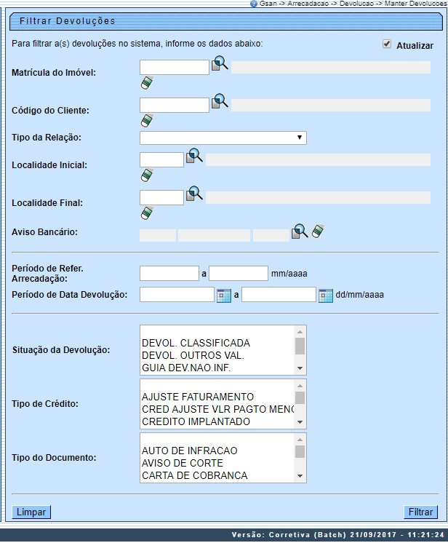
Acima, informe os parâmetros necessários à seleção das devoluções e clique no botão . O sistema visualiza a tela abaixo, contendo a lista de devoluções que atenderam ao filtro da pesquisa:
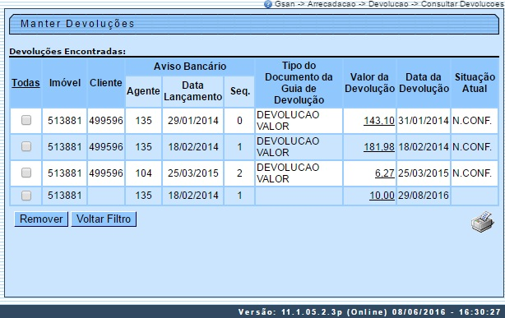
Para imprimir o relatório das devoluções cadastradas, clique no ícone . O sistema visualiza o relatório em PDF para impressão, conforme modelo descrito AQUI.
Para excluir um item cadastrado, marque o checkbox correspondente e clique no botão . Para excluir todos os itens, clique no link Todos e utilize o mesmo botão. Ao clicar no link do campo Valor da Devolução, o sistema acessa a tela de atualização da devolução:
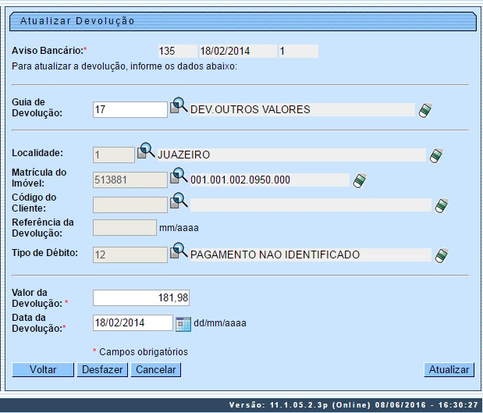
Acima, faça as modificações que julgar necessárias e clique no botão . Para detalhes sobre o preenchimento dos campos clique AQUI.
O sistema executa algumas validações:
- Validar data da devolução:
  - Caso a data da devolução esteja inválida, o sistema exibe a mensagem: Data da Devolução inválida.
  - Caso a data da devolução seja posterior à data corrente, o sistema exibe a mensagem: Data da Devolução posterior à data corrente «data corrente».
- Verificar a existência da guia de devolução:
  - Caso a guia de devolução não exista, o sistema exibe a mensagem: Guia de Devolução inexistente.
- Verificar preenchimento da guia de devolução:
  - Caso a guia de devolução seja informada ou alterada:
    - Obter os Dados da Guia de Devolução e não permitir alteração:
      - Localidade;
      - Matrícula do Imóvel;
      - Código do Cliente;
      - Referência da Devolução:
    - Caso a guia de devolução seja referente à conta, o sistema exibe a referência da guia de devolução;
      - Caso contrário, fica nulo.
    - Tipo de Débito:
      - Caso a guia de devolução seja referente a guia de pagamento, exibe o tipo de débito da guia de devolução;
      - Caso a guia de devolução seja referente a débito a cobrar, exibe o tipo de débito da guia de devolução;
      - Caso a guia de devolução seja referente a conta, fica nulo.
    - O Valor da Devolução permite alteração para valor menor:
      - As Devoluções Realizadas para a Guia de Devolução: Valor da Devolução = Devolução Calculada - Devoluções Realizadas.
- Verificar existência da localidade:
  - Caso o código da localidade não exista no sistema, o sistema exibe a mensagem: Localidade inexistente.
- Verificar a existência da matrícula do imóvel:
  - Caso a matrícula do imóvel informada não exista no sistema, o sistema exibe a mensagem: Matrícula inexistente.
- Verificar localidade da matrícula do imóvel:
  - Caso tenha informado a Localidade e esta seja diferente da localidade da matrícula do imóvel, o sistema exibe a mensagem: A Localidade da Matrícula («xxxxx») é diferente da Localidade informada («Localidade informada»); caso contrário, atribui a localidade da matrícula do imóvel ao campo Localidade.
- Verificar preenchimento do imóvel e do cliente:
  - Item de lista não ordenada; caso informe a matrícula do imóvel, desabilita o Código do Cliente; caso contrário, habilita o Código do Cliente.
  - Caso informe o Código do Cliente, desabilita a matrícula do imóvel; caso contrário, habilita a matrícula do imóvel.
- Verificar a existência do código do cliente:
  - Caso o código do cliente informado não exista no sistema, o sistema exibe a mensagem: Código de cliente inexistente.
- Validar referência da devolução:
  - Caso a referência da devolução esteja inválida, o sistema exibe a mensagem: Referência da Devolução inválida.
  - Caso a referência da devolução seja posterior ao mês e ano correntes, o sistema exibe a mensagem: Referência da Devolução posterior ao Mês e Ano correntes «mês e ano correntes».
- Verificar a existência de dados:
  - Caso não exista a tabela na base de dados, o sistema exibe a mensagem: Tabela «nome da tabela» inexistente e cancelada a operação.
  - Caso a tabela esteja sem dados, o sistema exibe a mensagem: Tabela «nome da tabela» sem dados para seleção e cancelada a operação.
- Verificar preenchimento da localidade:
  - Caso tenha informado o cliente:
  - Caso não tenha informado a Localidade, o sistema exibe a mensagem: A Localidade deve ser informada.
- Verificar situação da devolução:
  - Caso a situação anterior e a situação atual da devolução estejam preenchidas, o sistema exibe a mensagem: A Devolução passou da situação «xxxxxxxxx» para a situação «xxxxxxxx». Não é possível excluí-la.
- Verificar preenchimento da Guia de Devolução e dos Dados da Guia de Devolução:
  - Caso a Guia de Devolução esteja preenchida, desabilita os Dados da Guia de Devolução; caso contrário, habilita os Dados da Guia de Devolução.
  - Caso algum campo dos Dados da Guia de Devolução esteja preenchido, desabilita a Guia de Devolução; caso contrário, habilita a Guia de Devolução.
- Validar valor da devolução:
  - Caso tenha informado a guia de devolução:
    - Caso o valor da devolução informado seja maior que o valor da devolução obtido a partir da Guia de Devolução, o sistema exibe a mensagem: Valor da Devolução superior ao valor da Guia de Devolução «valor da guia de devolução». Confirma ou Cancela.
- Verificar preenchimento dos campos
  - Caso o usuário não informe ou selecione o conteúdo de algum campo necessário à atualização da devolução, o sistema exibe a mensagem: Informe «nome do campo que não foi preenchido ou selecionado».
- Devolução possui vínculos no sistema:
  - Caso o usuário tenha selecionado uma devolução que possua outros vínculos no sistema (ex.: devolução com aviso bancário, devolução com guia de devolução), o sistema exibe a mensagem: Não é possível excluir a(s) devolução(ões) selecionada(s) devido a vínculos com outras informações.
- Atualização realizada por outro usuário:
  - Caso o usuário esteja tentando atualizar uma devolução e esta já tenha sido atualizada durante a manutenção corrente, o sistema exibe a mensagem: Essa Devolução foi atualizada por outro usuário. Realize uma nova atualização.
- Verificar sucesso da transação:
  - Caso o código de retorno da operação efetuada no banco de dados seja diferente de zero, o sistema exibe a mensagem conforme o código de retorno; caso contrário, exibe a mensagem «descrição da função» efetuada com sucesso.
- Verificar existência do tipo de débito:
  - Caso o tipo de débito não exista, o sistema exibe a mensagem: Tipo de Débito Inexistente.

MODELO DO RELATÓRIO - DEVOLUÇÕES EFETUADAS
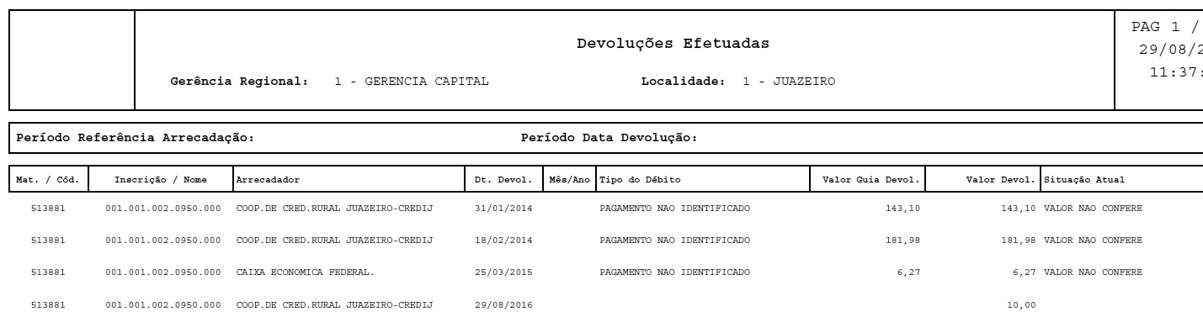

Tela de Sucesso
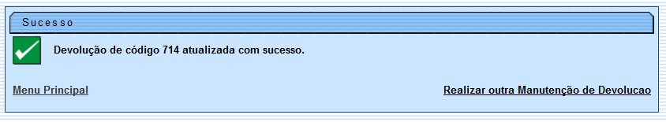

Preenchimento dos Campos
Campo | Preenchimento dos Campos
Aviso Bancário | Campo obrigatório - O sistema exibe os dados sobre o aviso bancário.
Guia de Devolução | Informe o código da guia de devolução, com no máximo 9 (nove) dígitos, ou clique no botão para selecionar a guia desejada. O nome da guia é exibido no campo ao lado.  Para apagar o conteúdo do campo, clique no botão ao lado do campo em exibição.
Localidade | Informe o código da localidade, com no máximo 3 (três) dígitos, ou clique no botão para selecionar a localidade desejada. O nome da localidade é exibido no campo ao lado.  Para apagar o conteúdo do campo, clique no botão ao lado do campo em exibição.  Para obter detalhes sobre o campo Localidade, clique no link Pesquisar Localidade.
Matrícula do Imóvel | Informe a matrícula do imóvel, ou clique no botão para selecionar a matrícula desejada. A identificação do imóvel é exibida no campo ao lado.  Para apagar o conteúdo do campo, clique no botão ao lado do campo em exibição.  Para obter detalhes sobre o campo Matrícula do Imóvel, clique no link Pesquisar Imóvel.
Código do Cliente | Caso não seja exibido pelo sistema, informe o código do cliente, ou clique no botão para selecionar o código desejado. O nome da guia é exibido no campo ao lado.  Para apagar o conteúdo do campo, clique no botão ao lado do campo em exibição.  Para obter detalhes sobre o campo Código do Cliente, clique no link Pesquisar Cliente.
Referência da Devolução | Informe a referência da devolução, no formato mm/aaaa (mês, ano).
Tipo de Débito | Informe o tipo de débito, com no máximo 4 (quatro) dígitos, ou clique no botão para selecionar o tipo desejado. O nome é exibido no campo ao lado.  Para apagar o conteúdo do campo, clique no botão ao lado do campo em exibição.  Para obter detalhes sobre o campo Tipo de Débito, clique no link Pesquisar Tipo de Débito.
Valor da Devolução | Campo obrigatório - Informe o valor da devolução, numérico, com duas casas decimais.
Data da Devolução | Campo obrigatório - Informe a data de devolução, no formato dd/mm/aaaa (dia, mês, ano), ou clique no botão para selecionar a data desejada.  Para obter detalhes sobre o campo Data da Devolução, clique no link Pesquisar Data - Calendário.

Funcionalidade dos Botões
Botão | Descrição da Funcionalidade
 | Ao clicar neste botão, o sistema permite consultar um dado nas bases de dados.
 | Ao clicar neste botão, o sistema apaga o conteúdo do campo em exibição.
Ao clicar neste botão, o sistema permite selecionar uma data válida, no formato dd/mm/aaaa (dia, mês, ano).
Para obter detalhes sobre o preenchimento do campo de datas, clique no hiperlink Pesquisar Data - Calendário.
 | Ao clicar neste botão, o sistema limpa o conteúdo dos campos na tela.
 | Ao clicar neste botão, o sistema cancela a operação e retorna à tela principal.
 | Ao clicar neste botão, o sistema comanda a execução do filtro com base nos parâmetros informados.
 | Ao clicar neste botão, o sistema comanda geração do relatório dos arrecadadores cadastrados, conforme modelo.
 | Ao clicar neste botão, o sistema remove o(s) arrecadador(es) selecionado(s) das bases de dados.
 | Ao clicar neste botão, o sistema retorna à tela de filtro.
 | Ao clicar neste botão, o sistema volta à tela anterior.
 | Ao clicar neste botão, o sistema desfaz o último procedimento realizado.
 | Ao clicar neste botão, o sistema comanda a atualização dos dados.

Referências
Manter Devoluções

Termos Principais
Guia de Devolução
Arrecadação

Vídeos
Manter Devoluções
Clique aqui para retornar ao Menu Principal do GSAN.

